Міністерство освіти і науки України

Національний технічний університет України

“Київський політехнічний інститут”

Кафедра АСОІУ

ЗВІТ

про виконання лабораторної роботи №2

з дисципліни

“Основи клієнтської розробки”

|  |  |  |
| --- | --- | --- |
| Прийняв: |  | Виконала: |
| Ковтунець Олесь Володимирович |  | студентка 2-го курсу  гр. ІП-72 ФІОТ  Жмуркевич Владислава Ігорівна |

Київ – 2018

# Завдання

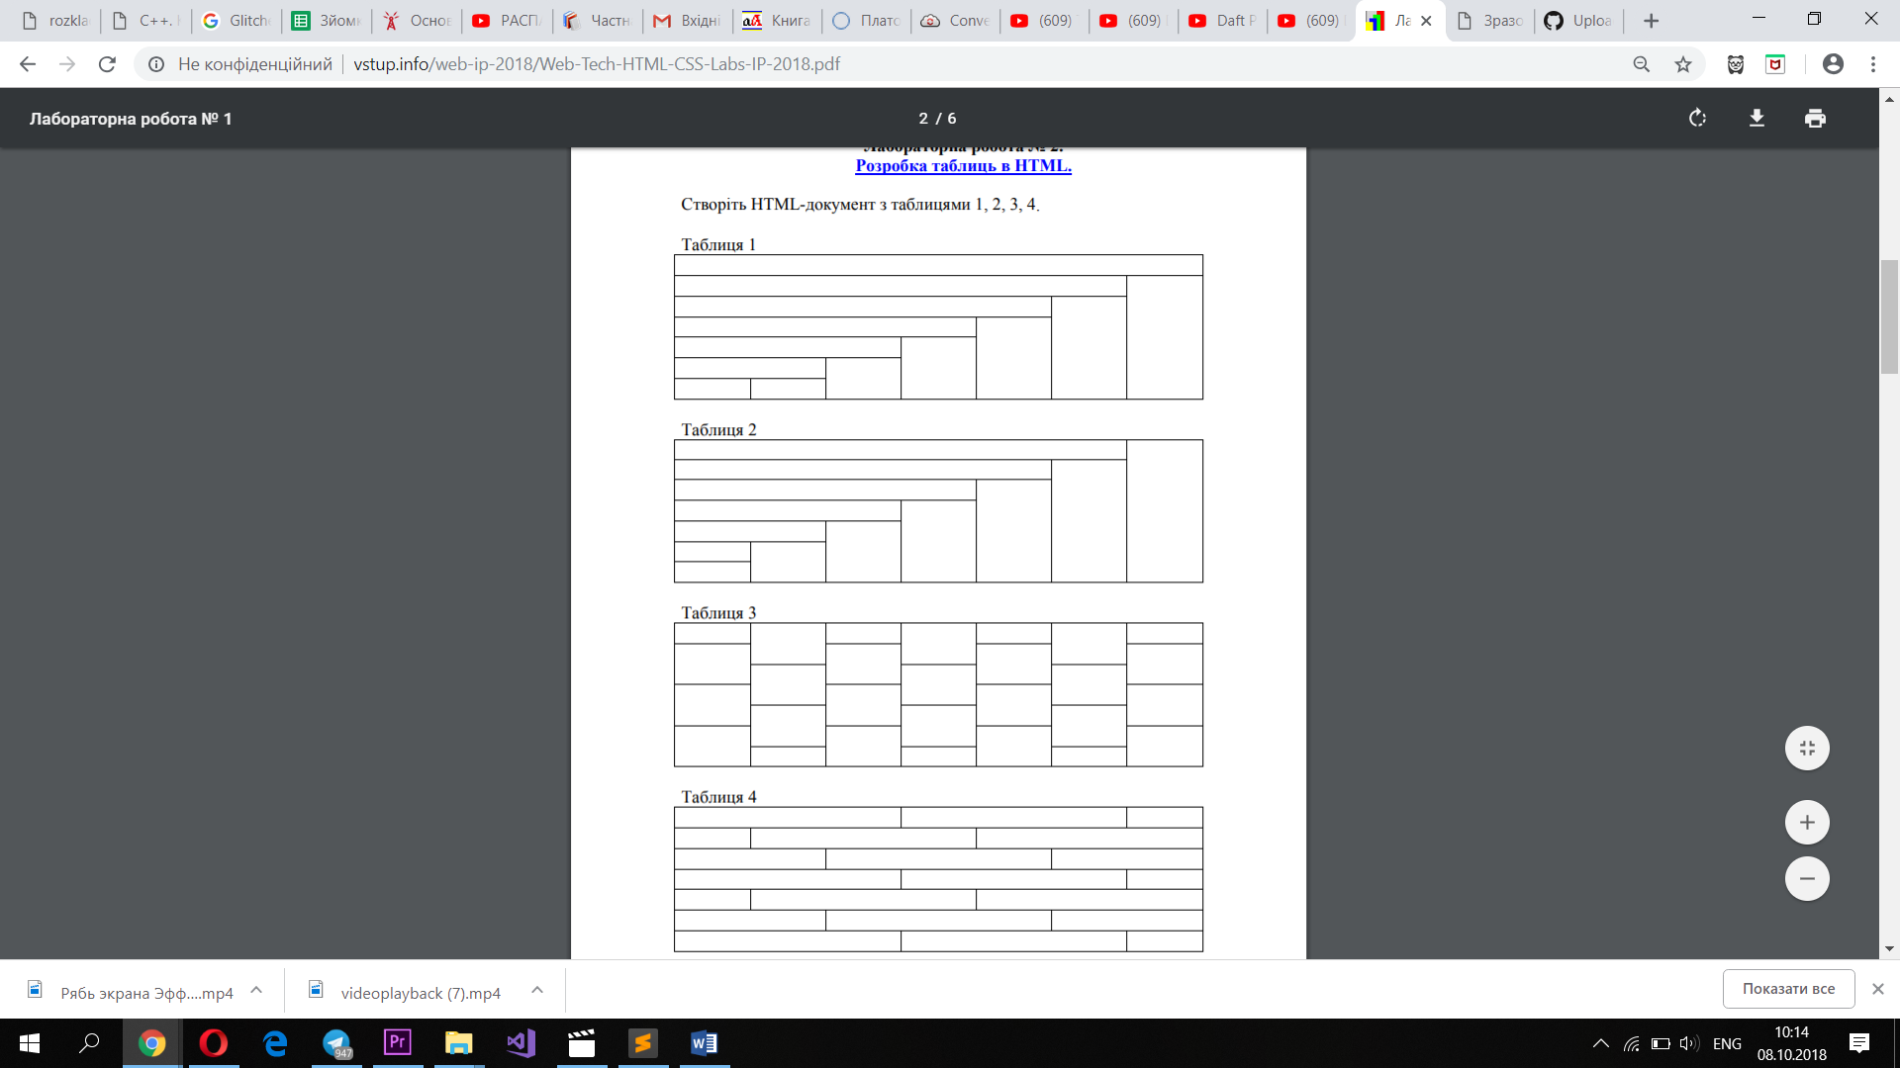

Програмний код

<!DOCTYPE html>

<html>

<head>

<title>tables</title>

</head>

<body>

<p>Таблиця 1</p>

<table style="border-collapse: collapse" border="1" bordercolor="black" width="1000px" height = "300px">

<tr>

<td colspan="7"></td>

</tr>

<tr>

<td colspan = "6 "></td>

<td rowspan = "6"></td>

</tr>

<tr>

<td colspan="5"></td>

<td rowspan="5"></td>

</tr>

<tr>

<td colspan="4"></td>

<td rowspan="4"></td>

</tr>

<tr>

<td colspan="3"></td>

<td rowspan="3"></td>

</tr>

<tr>

<td colspan="2"></td>

<td rowspan="2"></td>

</tr>

<tr>

<td ></td>

<td ></td>

</tr>

</table>

<p> </p>

<p>Таблиця 2</p>

<table style="border-collapse: collapse" border="1" bordercolor="black" width="1000px" height = "300px">

<tr>

<td colspan="6"></td>

<td rowspan="7"></td>

</tr>

<tr>

<td colspan="5"></td>

<td rowspan="6"></td>

</tr>

<tr>

<td colspan="4"></td>

<td rowspan="5"></td>

</tr>

<tr>

<td colspan="3"></td>

<td rowspan="2"></td>

</tr>

<tr>

<td colspan="2"></td>

<td rowspan="3"></td>

</tr>

<tr>

<td></td>

<td rowspan="2"></td>

<td rowspan="2"></td>

</tr>

<tr>

<td></td>

</tr>

</table>

<p>Таблиця 3</p>

<table style="border-collapse: collapse" border="1" bordercolor="black" width="1000px" height = "300px">

<tr>

<td></td>

<td rowspan="2"></td>

<td></td>

<td rowspan="2"></td>

<td></td>

<td rowspan="2"></td>

<td></td>

</tr>

<tr>

<td rowspan="2"></td>

<td rowspan="2"></td>

<td rowspan="2"></td>

<td rowspan="2"></td>

</tr>

<tr>

<td rowspan="2"></td>

<td rowspan="2"></td>

<td rowspan="2"></td>

</tr>

<tr>

<td rowspan="2"></td>

<td rowspan="2"></td>

<td rowspan="2"></td>

<td rowspan="2"></td>

</tr>

<tr>

<td rowspan="2"></td>

<td rowspan="2"></td>

<td rowspan="2"></td>

</tr>

<tr>

<td rowspan="2"></td>

<td rowspan="2"></td>

<td rowspan="2"></td>

<td rowspan="2"></td>

</tr>

<tr>

<td></td>

<td></td>

<td></td>

</tr>

</table>

<p>Таблиця 4</p>

<table style="border-collapse: collapse" border="1" bordercolor="black" width="1000px" height = "300px">

<tr>

<td colspan="3"></td>

<td colspan="3"></td>

<td colspan="1"></td>

</tr>

<tr>

<td colspan="1"></td>

<td colspan="3"></td>

<td colspan="3"></td>

</tr>

<tr>

<td colspan="2"></td>

<td colspan="3"></td>

<td colspan="2"></td>

</tr>

<tr>

<td colspan="3"></td>

<td colspan="3"></td>

<td colspan="1"></td>

</tr>

<tr>

<td colspan="1"></td>

<td colspan="3"></td>

<td colspan="3"></td>

</tr>

<tr>

<td colspan="2"></td>

<td colspan="3"></td>

<td colspan="2"></td>

</tr>

<tr>

<td colspan="3"></td>

<td colspan="3"></td>

<td colspan="1"></td>

</tr>

<tr>

<td></td>

<td></td>

<td></td>

<td></td>

<td></td>

<td></td>

<td></td>

</tr>

</table>

</body>

</html>

Результат виконання програми

